 |  | G  TG/225/1  ORIGINAL: englisch  DATUM: 2005-04-06
INTERNATIONALER VERBAND ZUM SCHUTZ VON PFLANZENZÜCHTUNGEN
GENF

 | CHAMELAUCIUM  UPOV-Code: CHMLC_  VECHM_  Chamelaucium Desf. und Hybriden mit Verticordia plumosa Desf. (Druce) | *

RICHTLINIEN

FÜR DIE DURCHFÜHRUNG DER PRÜFUNG

AUF UNTERSCHEIDBARKEIT, HOMOGENITÄT UND BESTÄNDIGKEIT

Alternative(r) Name(n):*

Botanischer Name | Englisch | Französisch | Deutsch | Spanisch
Chamelaucium | Waxflower | Chamelaucium | Chamelaucium | Chamelaucium

Zweck dieser Richtlinien („Prüfungsrichtlinien“) ist es, die in der Allgemeinen Einführung (Dokument TG/1/3) und deren verbundenen TGP-Dokumenten enthaltenen Grundsätze in detaillierte praktische Anleitung für die harmonisierte Prüfung der Unterscheidbarkeit, der Homogenität und der Beständigkeit (DUS) umzusetzen und insbesondere geeignete Merkmale für die DUS-Prüfung und die Erstellung harmonisierter Sortenbeschreibungen auszuweisen.

VERBUNDENE DOKUMENTE

Diese Prüfungsrichtlinien sind in Verbindung mit der Allgemeine Einführung und den damit in Verbindung stehenden TGP-Dokumenten zu sehen.

INHALT SEITE

1. Anwendung dieser Prüfungsrichtlinien 3
2. Anforderungen an das Vermehrungsmaterial 3
3. Durchführung der Prüfung 3
3.1 Anzahl von Wachstumsperioden 3
3.2 Prüfungsort 3
3.3 Bedingungen für die Durchführung der Prüfung 3
3.4 Gestaltung der Prüfung 4
3.5 Anzahl der zu prüfenden Pflanzen / Pflanzenteile 4
3.6 Zusätzliche Prüfungen 4
4. Prüfung der Unterscheidbarkeit, Homogenität und Beständigkeit 4
4.1 Unterscheidbarkeit 4
4.2 Homogenität 5
4.3 Beständigkeit 5
5. Gruppierung der Sorten und Organisation der Anbauprüfung 5
6. Einführung in die Merkmalstabelle 6
6.1 Merkmalskategorien 6
6.2 Ausprägungsstufen und entsprechende Noten 6
6.3 Ausprägungstypen 7
6.4 Beispielssorten 7
6.5 Legende 7
7. Table of Characteristics/Tableau des caractères/Merkmalstabelle/Tabla de caracteres 8
8. Erläuterungen zu der Merkmalstabelle 15
8.1 Erläuterungen, die mehrere Merkmale betreffen 15
8.2 Erläuterungen zu einzelnen Merkmalen 15
9. Literatur 16
10. Technischer Fragebogen 18

Anwendung dieser Prüfungsrichtlinien
Diese Prüfungsrichtlinien gelten für alle Sorten von Chamelaucium Desf. der Familie der Myrtaceae und ihre Hybriden mit Verticordia plumosa Desf. (Druce).

Anforderungen an das Vermehrungsmaterial
2.1 Die zuständigen Behörden bestimmen, wann, wohin und in welcher Menge und Beschaffenheit das für die Prüfung der Sorte erforderliche Vermehrungsgut zu liefern ist. Anmelder, die Material von außerhalb des Staates, in dem die Prüfung vorgenommen wird, einreichen, müssen sicherstellen, daß alle Zollvorschriften und phytosanitären Anforderungen erfüllt sind.

2.2 Das Vermehrungsmaterial ist in Form von Jungpflanzen einzureichen.

2.3 Die vom Anmelder einzusendende Mindestmenge an Vermehrungsmaterial sollte betragen:

15 Jungpflanzen.

2.4 Das eingesandte Vermehrungsmaterial sollte sichtbar gesund sein, keine Wuchsmängel aufweisen und nicht von wichtigen Krankheiten oder Schädlingen befallen sein.

2.5 Das Vermehrungsmaterial darf keiner Behandlung unterzogen worden sein, die die Ausprägung der Merkmale der Sorte beeinflussen würde, es sei denn, daß die zuständigen Behörden eine solche Behandlung gestatten oder vorschreiben. Wenn es behandelt worden ist, müssen die Einzelheiten der Behandlung angegeben werden.

Durchführung der Prüfung

3.1 Anzahl von Wachstumsperioden
Die Mindestprüfungsdauer sollte in der Regel eine Wachstumsperiode betragen.

3.2 Prüfungsort
Die Prüfungen werden in der Regel an einem Ort durchgeführt. Für den Fall, daß die Prüfungen an mehr als einem Ort durchgeführt werden, wird in Dokument TGP/9, „Prüfung der Unterscheidbarkeit“, Anleitung gegeben.

3.3 Bedingungen für die Durchführung der Prüfung
Die Prüfungen sollten unter Bedingungen durchgeführt werden, die eine für die Ausprägung der maßgebenden Merkmale der Sorte und für die Durchführung der Prüfung zufriedenstellende Pflanzenentwicklung sicherstellen.

3.3.1 Visuelle Erfassung der Farbe

Da das Tageslicht schwankt, sollten Farbbestimmungen mit Hilfe einer Farbkarte entweder in einem Standardraum mit künstlichem Tageslicht oder zur Mittagszeit in einem Raum ohne direkte Sonneneinstrahlung vorgenommen werden. Die spektrale Verteilung der Lichtquelle für das künstliche Tageslicht sollte dem C.I.E.-Standard von bevorzugtem Tageslicht D 6500 mit den im „British Standard 950“, Teil I, festgelegten Toleranzen entsprechen. Die Bestimmungen an dem Pflanzenteil sollten auf weißem Papieruntergrund erfolgen.

3.4 Gestaltung der Prüfung
3.4.1 Jede Prüfung sollte so gestaltet werden, daß sie insgesamt mindestens 10 Pflanzen umfaßt.

3.4.2 Die Prüfung sollte so gestaltet werden, daß den Beständen die für Messungen und Zählungen benötigten Pflanzen oder Pflanzenteile entnommen werden können, ohne daß dadurch die Beobachtungen, die bis zum Abschluß der Vegetationsperiode durchzuführen sind, beeinträchtigt werden.

3.5 Anzahl der zu prüfenden Pflanzen / Pflanzenteile
Sofern nicht anders angegeben, sollten alle Erfassungen an 10 Pflanzen oder Teilen von 10 Pflanzen erfolgen.

3.6 Zusätzliche Prüfungen
Zusätzliche Prüfungen für die Prüfung maßgebender Merkmale können durchgeführt werden.

Prüfung der Unterscheidbarkeit, Homogenität und Beständigkeit

4.1 Unterscheidbarkeit

4.1.1 Allgemeine Empfehlungen

Es ist für Benutzer dieser Prüfungsrichtlinien besonders wichtig, die Allgemeine Einführung zu konsultieren, bevor sie Entscheidungen bezüglich der Unterscheidbarkeit treffen. Folgende Punkte werden jedoch zur ausführlicheren Darlegung oder zur Betonung in diesen Prüfungsrichtlinien aufgeführt:

4.1.2 Stabile Unterschiede

Die zwischen Sorten erfaßten Unterschiede können so deutlich sein, daß nicht mehr als eine Wachstumsperiode notwendig ist. Außerdem ist der Umwelteinfluß unter bestimmten Umständen nicht so stark, daß mehr als eine Wachstumsperiode erforderlich ist, um Gewißheit zu erlangen, daß die zwischen Sorten beobachteten Unterschiede hinreichend stabil sind. Ein Mittel zur Sicherstellung dessen, daß ein Unterschied bei einem Merkmal, das in einem Anbauversuch erfaßt wird, hinreichend stabil ist, ist die Prüfung des Merkmals in mindestens zwei unabhängigen Wachstumsperioden.

4.1.3 Deutliche Unterschiede

Die Bestimmung dessen, ob ein Unterschied zwischen zwei Sorten deutlich ist, hängt von vielen Faktoren ab und sollte insbesondere den Ausprägungstyp des geprüften Merkmals berücksichtigen, d. h., ob es qualitativ, quantitativ oder pseudoqualitativ ausgeprägt ist. Daher ist es wichtig, daß die Benutzer dieser Prüfungsrichtlinien mit den Empfehlungen in der Allgemeinen Einführung vertraut sind, bevor sie Entscheidungen bezüglich der Unterscheidbarkeit treffen.

4.2 Homogenität
4.2.1 Es ist für Benutzer dieser Prüfungsrichtlinien besonders wichtig, die Allgemeine Einführung zu konsultieren, bevor sie Entscheidungen bezüglich der Homogenität treffen. Folgende Punkte werden jedoch zur ausführlicheren Darlegung oder zur Betonung in diesen Prüfungsrichtlinien aufgeführt:

4.2.2 Für die Bestimmung der Homogenität sollte ein Populationsstandard von 1 % mit einer Akzeptanzwahrscheinlichkeit von mindestens 95 % angewandt werden. Bei einer Probengröße von 10 Pflanzen ist die höchste zulässige Anzahl von Abweichern 1.

4.3 Beständigkeit
4.3.1 In der Praxis ist es nicht üblich, Prüfungen auf Beständigkeit durchzuführen, deren Ergebnisse ebenso sicher sind wie die der Unterscheidbarkeits- und der Homogenitätsprüfung. Die Erfahrung hat jedoch gezeigt, daß eine Sorte im Falle zahlreicher Sortentypen auch als beständig angesehen werden kann, wenn nachgewiesen wurde, daß sie homogen ist.

4.3.2 Nach Bedarf oder im Zweifelsfall kann die Beständigkeit geprüft werden, indem entweder eine weitere Generation angebaut oder ein neues Pflanzgutmuster geprüft wird, um sicherzustellen, daß es dieselben Merkmalsausprägungen wie früher eingesandtes Material aufweist.

Gruppierung der Sorten und Organisation der Anbauprüfung
5.1 Die Auswahl allgemein bekannter Sorten, die im Anbauversuch mit der Kandidatensorte angebaut werden sollen, und die Art und Weise der Aufteilung dieser Sorten in Gruppen zur Erleichterung der Unterscheidbarkeitsprüfung werden durch die Verwendung von Gruppierungsmerkmalen unterstützt.

5.2 Gruppierungsmerkmale sind Merkmale, deren dokumentierte Ausprägungsstufen, selbst wenn sie an verschiedenen Orten erfaßt wurden, einzeln oder in Kombination mit anderen derartigen Merkmalen verwendet werden können: a) für die Selektion allgemein bekannter Sorten, die von der Anbauprüfung zur Prüfung der Unterscheidbarkeit, ausgeschlossen werden können, und b) um die Anbauprüfung so zu organisieren, daß ähnliche Sorten gruppiert werden.

5.3 Folgende Merkmale wurden als nützliche Gruppierungsmerkmale vereinbart:

- Blüte: Typ (Merkmal 7)
- Blüte: Durchmesser (Merkmal 8)
- Blüte: Hauptfarbe der Blütenblätter am Tag der Öffnung (Merkmal 13)

Gr. 1: weiß
Gr. 2: rosa
Gr. 3: purpurn

- Blüte: Hauptfarbe der Blütenblätter 10-14 Tage nach der Öffnung (Merkmal 14)

Gr. 1: weiß
Gr. 2: rosa
Gr. 3: purpurn

- Blüte: Hauptfarbe der Blütenblätter 4 Wochen nach der Öffnung (Merkmal 15)

Gr. 1: weiß
Gr. 2: rosa
Gr. 3: purpurn

- Kelchblatt: Randeinschnitte (Merkmal 21)

5.4 Anleitung für die Verwendung von Gruppierungsmerkmalen im Prozeß der Unterscheidbarkeitsprüfung wird in der Allgemeinen Einführung gegeben.

Einführung in die Merkmalstabelle

6.1 Merkmalskategorien
6.1.1 Standardmerkmale in den Prüfungsrichtlinien

Standardmerkmale in den Prüfungsrichtlinien sind Merkmale, die von der UPOV für die DUS-Prüfung akzeptiert wurden und aus denen die Verbandsmitglieder jene auswählen können, die für ihre besonderen Verhältnisse geeignet sind.

6.1.2 Merkmale mit Sternchen

Merkmale mit Sternchen (mit * gekennzeichnet) sind jene in den Prüfungsrichtlinien enthaltenen Merkmale, die für die internationale Harmonisierung der Sortenbeschreibung von Bedeutung sind. Sie sollten stets von allen Verbandsmitgliedern auf DUS geprüft und in die Sortenbeschreibung aufgenommen werden, sofern die Ausprägungsstufe eines vorausgehenden Merkmals oder regionale Umweltbedingungen dies nicht ausschließen.

6.2 Ausprägungsstufen und entsprechende Noten
Für jedes Merkmal werden Ausprägungsstufen angegeben, um das Merkmal zu definieren und die Beschreibungen zu harmonisieren. Um die Erarbeitung der Beschreibung zu erleichtern und die Beschreibung zu erstellen und auszutauschen, wird jeder Ausprägungsstufe eine entsprechende Zahlennote zugewiesen.

6.3 Ausprägungstypen
Eine Erläuterung der Ausprägungstypen der Merkmale (qualitativ, quantitativ und pseudoqualitativ) ist in der Allgemeinen Einführung enthalten.

6.4 Beispielssorten
Gegebenenfalls werden in den Prüfungsrichtlinien Beispielssorten angegeben, um die Ausprägungsstufen eines Merkmals zu verdeutlichen.

6.5 Legende
(*) Merkmal mit Sternchen – vgl. Kapitel 6.1.2

QL: Qualitatives Merkmal – vgl. Kapitel 6.3
QN: Quantitatives Merkmal – vgl. Kapitel 6.3
PQ: Pseudoqualitatives Merkmal – vgl. Kapitel 6.3

(a)-(c) Vgl. Erläuterungen zu der Merkmalstabelle in Kapitel 8.1

(+) Vgl. Erläuterungen zu der Merkmalstabelle in Kapitel 8.2

Table of Characteristics/Tableau des caractères/Merkmalstabelle/Tabla de caracteres

 |  | English | français | deutsch | español | Example Varieties/  Exemples/  Beispielssorten/  Variedades ejemplo | Note/  Nota
1. |  | Leaf: attitude in relation to stem | Feuille: disposition par rapport à la tige | Blatt: Stellung im Verhältnis zum Stiel | Hoja: porte en relación al tallo
QN | (a) | erect | dressée | aufrecht | erecto |  | 1
 |  | semi erect | demi-dressée | halbaufrecht | semierecto |  | 3
 |  | horizontal | horizontale | waagerecht | horizontal |  | 5
2. |  | Leaf: length | Feuille: longueur | Blatt: Länge | Hoja: longitud
QN | (a) | short | courte | kurz | corta | Pastel Gem | 3
 |  | medium | moyenne | mittel | media | Pristine | 5
 |  | long | longue | lang | larga | Alba, Purple Pride | 7
3.  (+) |  | Leaf: shape in cross section | Feuille: forme en section transversale | Blatt: Form im Querschnitt | Hoja: forma en sección transversal
PQ | (a) | flattened | aplatie | abgeflacht | aplanada |  | 1
 |  | triangular | triangulaire | dreieckig | triangular |  | 2
 |  | rounded | arrondie | abgerundet | redondeada |  | 3
4. |  | Flowering branch: angle of axillary shoot (5th node from distal end) | Rameau florifère: angle de la tige axillaire (cinquième noeud à partir de l’extrémité distale) | Blühender Zweig: Winkel des axillaren Triebs (5. Knoten vom distalen Teil) | Rama floral: ángulo del brote axilar (quinto nodo desde el extremo distal)
QN |  | small | petit | klein | pequeño | Jasper | 3
 |  | medium | moyen | mittel | medio | Eric John | 5
 |  | large | grand | groß | grande | Painted Lady | 7
5. |  | Flowering branch: location of flowers | Rameau florifère: position des fleurs | Blühender Zweig: Sitz der Blüten | Rama floral: posición de las flores
QL |  | axillary only | axillaire seulement | nur axillar | sólo axilar |  | 1
 |  | both axillary and terminal | axillaire et terminale | axillar und terminal | axilar y terminal |  | 2
 |  | terminal only | terminale seulement | terminal | sólo terminal |  | 3
6.  (+) |  | Flower bud: color of apex | Bouton floral: couleur de l’apex | Blütenknospe: Farbe der Spitze | Yema floral: color del ápice
PQ | (b) | white | blanc | weiß | blanco |  | 1
 |  | pink | rose | rosa | rosa |  | 2
 |  | purple | violet | purpurn | púrpura |  | 3
7.  (*) |  | Flower: type | Fleur: type | Blüte: Typ | Flor: tipo
QL | (c) | single | simple | einfach | sencillo |  | 1
 |  | double | double | gefüllt | doble | Champagne Pink, Dancing Queen | 2
8.  (*) |  | Flower: diameter | Fleur: diamètre | Blüte: Durchmesser | Flor: diámetro
QN | (c) | very small | très petit | sehr klein | muy pequeño | Moonflower | 1
 |  | small | petit | klein | pequeño | Lady Jennifer | 3
 |  | medium | moyen | mittel | medio | Mullering Brook,  White Spring | 5
 |  | large | grand | groß | grande | Niribi, Purple Pride | 7
9.  (+) |  | Flowering branch: angle in relation to axillary shoot (5th node from distal end) | Rameau florifère: angle par rapport à la tige axillaire (cinquième nœud à partir de l’extrémité distale) | Blühender Zweig: Winkel im Verhältnis zum axillaren Trieb (5. Knoten vom distalen Teil) | Rama floral: ángulo respecto del brote axilar (quinto nudo desde el extremo distal)
QN | (c) | free | libres | freistehend | separados |  | 1
 |  | intermediate | intermédiaires | intermediär | intermedios |  | 2
 |  | overlapping | chevauchants | überlappend | solapados |  | 3
10. |  | Flower: attitude of petals on day of opening | Fleur: disposition des pétales le jour de son épanouissement | Blüte: Haltung der Blütenblätter am Tag der Öffnung | Flor: porte de los pétalos el día en que se abre la flor
QN |  | erect | dressés | aufrecht | erecto |  | 1
 |  | semi erect | demi-dressés | halbaufrecht | semierecto |  | 3
 |  | horizontal | horizontaux | waagerecht | horizontal |  | 5
11. |  | Flower: attitude of petals 4 weeks after opening | Fleur: disposition des pétales 4 semaines après son épanouissement | Blüte: Stellung der Blütenblätter 4 Wochen nach der Öffnung | Flor: porte de los pétalos 4 semanas después de abrirse
QN |  | erect | dressés | aufrecht | erecto |  | 1
 |  | semi erect | demi-dressés | halbaufrecht | semierecto |  | 3
 |  | horizontal | horizontaux | waagerecht | horizontal |  | 5
12. |  | Flower: length of sepal in relation to length of petal | Fleur: longueur du sépale par rapport à la longueur du pétale | Blüte: Länge des Blütenblatts im Verhältnis zur Länge des Kelchblatts | Flor: longitud del sépalo en relación con la longitud del pétalo
QN | (c) | less than one third | moins d’un tiers | weniger als ein Drittel | menos de un tercio |  | 1
 |  | one third to two thirds | un à deux tiers | ein Drittel bis zwei Drittel | de uno a dos tercios |  | 2
 |  | greater than two thirds | plus de deux tiers | mehr als zwei Drittel | más de dos tercios |  | 3
13.  (*) |  | Flower: main color of petals on day of opening | Fleur: couleur principale des pétales le jour de son épanouissement | Blüte: Hauptfarbe der Blütenblätter am Tag der Öffnung | Flor: color principal de los pétalos el día en que se abre la flor
PQ |  | RHS Colour Chart (indicate reference number) | Code de couleurs RHS (indiquer le numéro de référence) | RHS-Farbkarte (Nummer angeben) | Carta de colores RHS (indíquese el número de referencia)
14.  (*) |  | Flower: main color of petals 10-14 days after opening | Fleur: couleur principale des pétales 10 à 14 jours après son épanouissement | Blüte: Hauptfarbe der Blütenblätter 10-14 Tage nach der Öffnung | Flor: color principal de los pétalos entre  10 y 14 días después de abrirse
PQ |  | RHS Colour Chart (indicate reference number) | Code de couleurs RHS (indiquer le numéro de référence) | RHS-Farbkarte (Nummer angeben) | Carta de colores RHS (indíquese número de referencia)
15.  (*) |  | Flower: main color of petals 4 weeks after opening | Fleur: couleur principale des pétales 4 semaines après son épanouissement | Blüte: Hauptfarbe der Blütenblätter 4 Wochen nach der Öffnung | Flor: color principal de los pétalos 4 semanas después de abrirse
PQ |  | RHS Colour Chart (indicate reference number) | Code de couleurs RHS (indiquer le numéro de référence) | RHS-Farbkarte (Nummer angeben) | Carta de colores RHS (indíquese número de referencia)
16. |  | Pedicel: length | Pédicelle: longueur | Blütenstiel: Länge | Pedicelo: longitud
QN | (c) | short | court | kurz | corta |  | 3
 |  | medium | moyen | mittel | media |  | 5
 |  | long | long | lang | larga |  | 7
17. |  | Hypanthium: conspicuousness of longitudinal furrowing | Hypanthe: netteté du sillon longitudinal | Hypanthium: Ausprägung der Längenfurchen | Hipanto: evidencia de surcos longitudinales
QN | (c) | absent to very weak | nulle à très faible | fehlend bis sehr gering | entre ausente y muy débil |  | 1
 | (d) | weak | faible | gering | débil |  | 3
 |  | medium | moyenne | mittel | media | Dancing Queen,  Jurien Brook | 5
 |  | strong | forte | stark | fuerte | Champagne Pink, Mullering Brook | 7
18. |  | Hypanthium: shape | Hypanthe: forme | Hypanthium: Form | Hipanto: forma
QL | (c) | cylindrical | cylindrique | zylindrisch | cilíndrica |  | 1
 | (d) | obconical | obconique | verkehrt kegelförmig | obcónica |  | 2
19. |  | Hypanthium: diameter at widest part | Hypanthe: diamètre dans sa partie la plus large | Hypanthium: Durchmesser am breitesten Teil | Hipanto: diámetro en su parte más ancha
QN | (c) | small | petit | klein | pequeño |  | 3
 | (d) | medium | moyen | mittel | medio | Purple Pride | 5
 |  | large | grand | groß | grande | Niribi | 7
20.  (+) |  | Hypanthium: main color at middle part | Hypanthe: couleur principale dans sa partie médiane | Hypanthium: Hauptfarbe im mittleren Teil | Hipanto: color principal en su parte media
PQ | (c) | yellow | jaune | gelb | amarillo |  | 1
 | (d) | green | vert | grün | verde |  | 2
 |  | brown | brun | braun | marrón |  | 3
21.  (*)  (+) |  | Sepal: incision of margin | Sépale: incision du bord | Kelchblatt: Randeinschnitte | Sépalo: incisión del borde
QL | (c) | absent | absente | fehlend | ausente | Denmark Pearl | 1
 |  | present | présente | vorhanden | presente | Eric John, Jasper | 9
22. | (c) | Petal: ratio length/width | Pétale: rapport longueur/largeur | Blütenblatt: Verhältnis Länge/Breite | Pétalo: relación longitud/anchura
QN |  | broader than long | plus large que long | breiter als lang | más ancho que largo |  | 1
 |  | as long as broad | aussi long que large | so lang wie breit | igual de largo que de ancho |  | 2
 |  | longer than broad | plus long que large | länger als breit | más largo que ancho |  | 3
23. | (c) | Petal: undulation of margin | Pétale: ondulation du bord | Blütenblatt: Randwellung | Pétalo: ondulación del margen
QN |  | absent or very weak | nulle ou très faible | fehlend oder sehr gering | ausente o muy débil | Elegance | 1
 |  | weak | faible | gering | débil |  | 3
 |  | medium | moyenne | mittel | media | Mullering Brook | 5
 |  | strong | forte | stark | fuerte |  | 7
24. | (d) | Stamen collar: color at opening of flower | Collerette de l’étamine: couleur à l’épanouissement de la fleur | Staubgefäßkrone: Farbe bei der Öffnung der Blüte | Collar de estambres: color en el momento en que se abre la flor
PQ |  | white | blanche | weiß | blanco |  | 1
 |  | pink | rose | rosa | rosa |  | 2
 |  | red | rouge | rot | rojo |  | 3
 |  | purple | violette | purpurn | púrpura |  | 4
25. | (d) | Stamen collar: color 10-14 days after opening of flower | Collerette de l’étamine: couleur 10 à 14 jours après l’épanouissement de la fleur | Staubgefäßkrone: Farbe 10-14 Tage nach Öffnung der Blüte | Collar de estambres: color entre 10 y 14 días después de abrirse la flor
PQ |  | white | blanche | weiß | blanco |  | 1
 |  | pink | rose | rosa | rosa |  | 2
 |  | red | rouge | rot | rojo |  | 3
 |  | purple | violette | purpurn | púrpura |  | 4
26. | (d) | Receptacle: color on day of opening of flower | Réceptacle: couleur le jour de l’épanouissement de la fleur | Blütenachse: Farbe am Tag der Öffnung der Blüte | Receptáculo: color el día en que se abre la flor
PQ |  | yellow green | vert jaune | gelbgrün | verde amarillento |  | 1
 |  | light green | vert clair | hellgrün | verde claro |  | 2
 |  | medium green | vert moyen | mittelgrün | verde medio |  | 3
 |  | dark green | vert foncé | dunkelgrün | verde oscuro |  | 4
 |  | red brown | brun rouge | rotbraun | marrón rojizo |  | 5
 |  | pink red | rouge rose | rosarot | rojo rosado |  | 6
27. | (d) | Receptacle: color 4 weeks after opening of flower | Réceptacle: couleur 4 semaines après l’épanouissement de la fleur | Blütenachse: Farbe 4 Wochen nach Öffnung der Blüte | Receptáculo: color 4 semanas después de abrirse la flor
PQ |  | yellow green | vert jaune | gelbgrün | verde amarillento |  | 1
 |  | light green | vert clair | hellgrün | verde claro |  | 2
 |  | medium green | vert moyen | mittelgrün | verde medio |  | 3
 |  | dark green | vert foncé | dunkelgrün | verde oscuro |  | 4
 |  | red brown | brun rouge | rotbraun | marrón rojizo |  | 5
28. | (c) | Style: color | Style: couleur | Griffel: Farbe | Estilo: color
PQ |  | white | blanc | weiß | blanco |  | 1
 |  | pink | rose | rosa | rosa |  | 2
 |  | red | rouge | rot | rojo |  | 3
 |  | purple | violet | purpurn | púrpura |  | 4
29. |  | Time of beginning of flowering | Époque de début de la floraison | Zeitpunkt des Blühbeginns | Época de inicio de la floración
QN |  | very early | très précoce | sehr früh | muy precoz | Blondie | 1
 |  | early | précoce | früh | precoz | Albany Pearl | 3
 |  | medium | intermédiaire | mittel | intermedia | Denmark Pearl, Madonna | 5
 |  | late | tardive | spät | tardía |  | 7

Erläuterungen zu der Merkmalstabelle

8.1 Erläuterungen, die mehrere Merkmale betreffen
Merkmale, die folgende Kennzeichnung in der zweiten Spalte der Merkmalstabelle haben, sollten wie nachstehend angegeben geprüft werden:

(a) Die Erfassungen an den Blättern sollten an voll entwickelten, nicht axillaren Blättern erfolgen.
- Die Erfassungen an der Blüte und an Blütenteilen sollten 10-14 Tage nach Öffnung der Blüte erfolgen.
- Abbildung der entsprechenden Teile der Blüte.

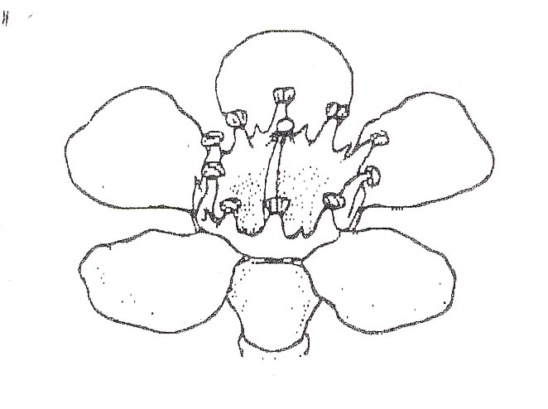
Blütenblatt
Hypanthium
Staubgefäßkronestamen collar
Oberfläche der Blütenachse
Griffel

8.2 Erläuterungen zu einzelnen Merkmalen
Zu 3: Blatt: Form im Querschnitt

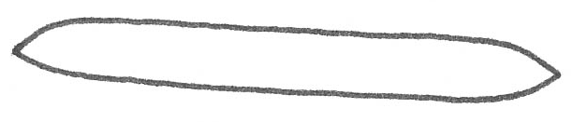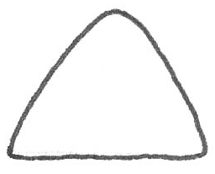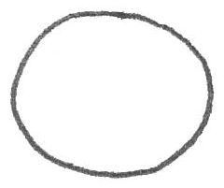
2
dreieckig
1
abgeflacht
3
abgerundet

Zu 6: Blütenknospe: Farbe der Spitze

Die Farbe der Spitze sollte erfaßt werden, wenn die Blütenknospe voll ausgewachsen ist, kurz vor der Öffnung der Blütenblätter.

Zu 9: Blühender Zweig: Winkel im Verhältnis zum axillaren Trieb (5. Knoten vom distalen Teil)

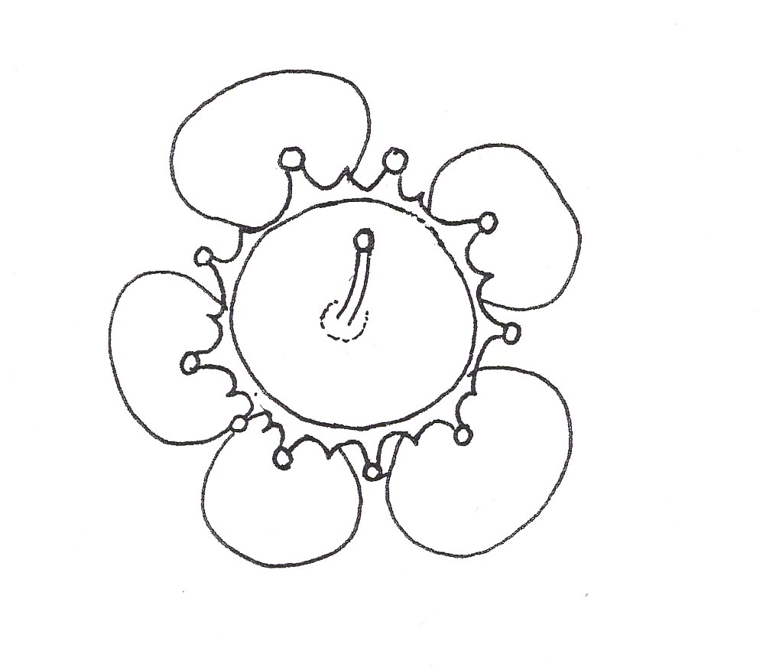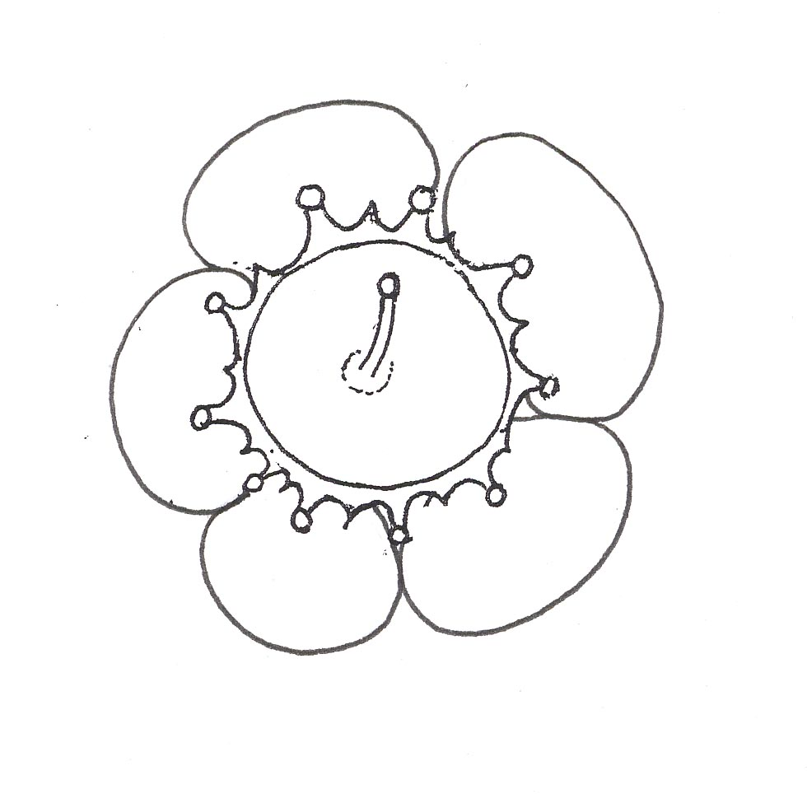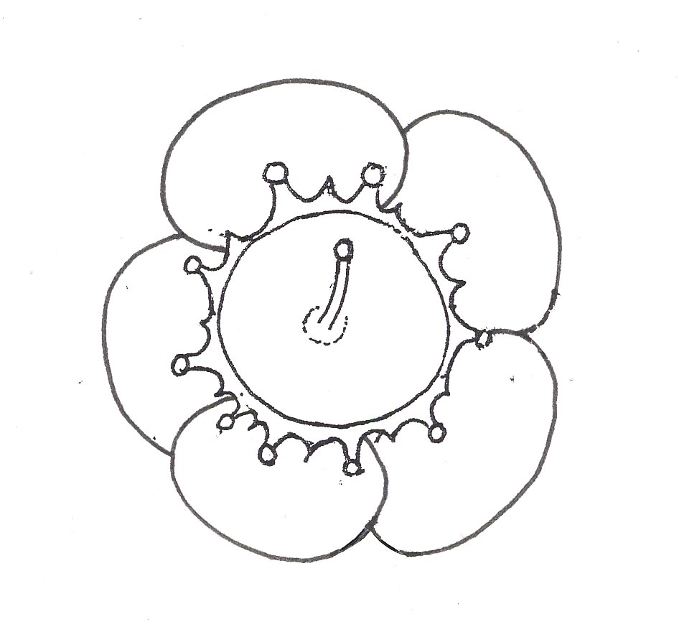
1
freistehend
2
intermediär
3
überlappend

Zu 20: Hypanthium: Hauptfarbe im mittleren Teil

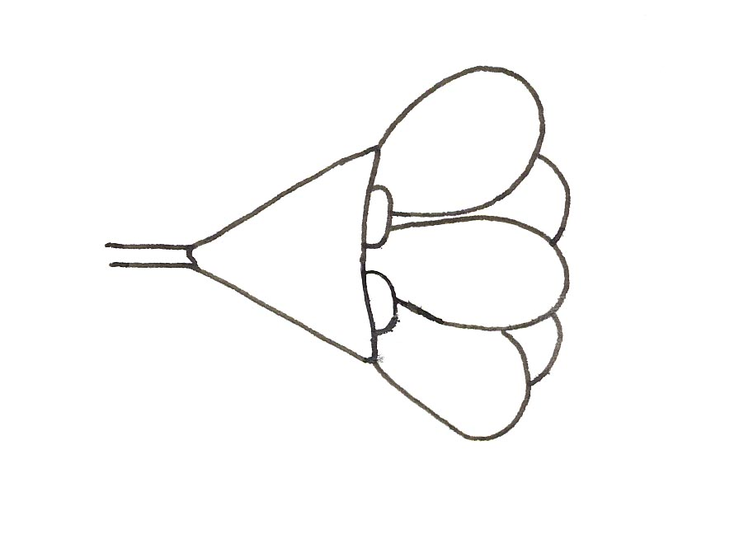
mittlerer Teil des Hypanthiums
Kelch-lappen

Zu 21: Kelchblatt: Randeinschnitte

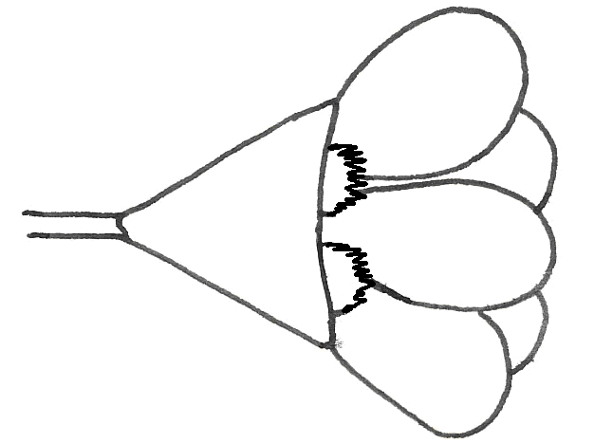
1
fehlend
9
vorhanden

Literatur
Blackall, W.E. and Grieve, G.J. How to Know Western Australian Wildflowers Part IIIA.

Elliot, W.R. and Jones, D.L., 1989: Encyclopedia of Australian Plants Suitable for Cultivation Volume 3, Lothian Books.

Marchant, N.G., Wheeler, J.R., Rye, B.L., Bennett, E.M., Lander, N.S. and Macfarlane, T.D., 1987: Flora of the Perth Region Part One, Western Australian Herbarium, Department of Agriculture Western Australia.

Wrigley, J.W. and Fagg, M., 1988: Australian Native Plants Third Edition, Collins Publishers.

Technischer Fragebogen
TECHNISCHER FRAGEBOGEN |  |  |  |  |  | Seite {x} von {y} |  |  | Referenznummer:
 |  |  |  |  |  |  |  |  | Antragsdatum:
 |  |  |  |  |  |  |  |  | (nicht vom Anmelder auszufüllen)
TECHNISCHER FRAGEBOGEN
in Verbindung mit der Anmeldung zum Sortenschutz auszufüllen

1. Gegenstand des Technischen Fragebogens
1.1.1 Botanischer Name |  |  |  |  | Chamelaucium Desf.  (Art angeben)  ……………………………………………………….
1.1.2 Landesüblicher Name |  |  |  |  | Chamelaucium
1.2.1 Botanischer Name |  |  |  |  | Hybriden von Chamelaucium Desf. und  Verticordia plumosa Desf. (Druce)  (Art von Chamelaucium Desf. angeben)  ……………………………………………………….
2. Anmelder
Name
Anschrift
Telefonnummer
Faxnummer
E-Mail-Adresse
Züchter (wenn vom Anmelder verschieden)
3. Vorgeschlagene Sortenbezeichnung und Anmeldebezeichnung
Vorgeschlagene Sortenbezeichnung
(falls vorhanden)

Anmeldebezeichnung
#4. Informationen über Züchtungsschema und Vermehrung der Sorte

4.1 Züchtungsschema

Sorte aus:

4.1.1 Kreuzung:

a) kontrollierte Kreuzung [ ]
(Elternsorten angeben)
b) teilweise bekannte Kreuzung [ ]
(die bekannte(n) Elternsorte(n) angeben)
c) unbekannte Kreuzung [ ]

4.1.2 Mutation [ ]
(Ausgangssorte angeben)

4.1.3 Entdeckung und Entwicklung [ ]
(angeben, wo und wann sie entdeckt
und wie sie entwickelt wurde)

4.1.4 Sonstige [ ]
(Einzelheiten angeben)

4.2 Methode zur Vermehrung der Sorte:

a) Stecklinge [ ]
b) Teilung
c) In-vitro-Vermehrung [ ]
d) Sonstige [ ]
(Einzelheiten angeben)

5. Anzugebende Merkmale der Sorte (die in Klammern angegebene Zahl verweist auf das entsprechende Merkmal in den Prüfungsrichtlinien; bitte die Note ankreuzen, die derjenigen der Sorte am nächsten kommt).

 | Merkmale |  |  |  |  |  |  |  |  | Beispielssorten |  |  | Note
5.1  (7) | Blüte: Typ
 | einfach |  |  |  |  |  |  |  |  |  |  |  | 1[ ]
 | gefüllt |  |  |  |  |  |  |  |  | Champagne Pink,  Dancing Queen |  |  | 2[ ]
5.2  (8) | Blüte: Durchmesser
 | sehr klein |  |  |  |  |  |  |  |  | Moonflower |  |  | 1[ ]
 | klein |  |  |  |  |  |  |  |  | Lady Jennifer |  |  | 3[ ]
 | mittel |  |  |  |  |  |  |  |  | Mullering Brook,  White Spring |  |  | 5[ ]
 | groß |  |  |  |  |  |  |  |  | Niribi, Purple Pride |  |  | 7[ ]
5.3i  (13) | Blüte: Hauptfarbe der Blütenblätter am Tag der Öffnung
RHS-Farbkarte (Nummer angeben)
...........................................................................................
5.3ii  (13) | Blüte: Hauptfarbe der Blütenblätter am Tag der Öffnung
 | weiß |  |  |  |  |  |  |  |  |  |  |  | 1[ ]
 | rosa |  |  |  |  |  |  |  |  |  |  |  | 2[ ]
 | purpurn |  |  |  |  |  |  |  |  |  |  |  | 3[ ]
5.4i  (14) | Blüte: Hauptfarbe der Blütenblätter 10-14 Tage nach der Öffnung
RHS-Farbkarte (Nummer angeben)
...........................................................................................
 | Merkmale |  |  |  |  |  |  |  |  | Beispielssorten |  |  | Note
5.4ii  (14) | Blüte: Hauptfarbe der Blütenblätter 10-14 Tage nach der Öffnung
 | weiß |  |  |  |  |  |  |  |  |  |  |  | 1[ ]
 | rosa |  |  |  |  |  |  |  |  |  |  |  | 2[ ]
 | purpurn |  |  |  |  |  |  |  |  |  |  |  | 3[ ]
5.5i  (15) | Blüte: Hauptfarbe der Blütenblätter 4 Wochen nach der Öffnung
RHS-Farbkarte (Nummer angeben)
...........................................................................................
5.5ii  (15) | Blüte: Hauptfarbe der Blütenblätter 4 Wochen nach der Öffnung
 | weiß |  |  |  |  |  |  |  |  |  |  |  | 1[ ]
 | rosa |  |  |  |  |  |  |  |  |  |  |  | 2[ ]
 | purpurn |  |  |  |  |  |  |  |  |  |  |  | 3[ ]
5.6  (21) | Kelchblatt: Randeinschnitte
 | fehlend |  |  |  |  |  |  |  |  | Denmark Pearl |  |  | 1[ ]
 | vorhanden |  |  |  |  |  |  |  |  | Eric John, Jasper |  |  | 9[ ]
6. Ähnliche Sorten und Unterschiede zu diesen Sorten

Bitte nachstehende Tabelle und den Kasten für die Erteilung von Auskünften darüber benutzen, wie sich Ihre Kandidatensorte von der Sorte (oder den Sorten) unterscheidet, die nach Ihrem besten Wissen am ähnlichsten ist (sind). Diese Auskünfte können der Prüfungsbehörde behilflich sein, die Unterscheidbarkeitsprüfung effizienter durchzuführen.

Bezeichnung(en) der Ihrer Kandidatensorte ähnlichen Sorte(n) |  | Merkmal(e), in dem (denen) Ihre Kandidatensorte von der (den) ähnlichen Sorte(n) verschieden ist |  |  |  |  | Beschreiben Sie die Ausprägung des (der) Merkmals(e) der ähnlichen Sorte(n) |  |  |  | Beschreiben Sie die Ausprägung des (der) Merkmals(e) Ihrer Kandidatensorte
Beispiel |  | Blüte: Typ |  |  |  |  | einfach |  |  |  | gefüllt
Bemerkungen:

#7. Zusätzliche Informationen zur Erleichterung der Prüfung der Sorte

7.1 Gibt es außer den in den Abschnitten 5 und 6 mitgeteilten Auskünften zusätzliche Merkmale zur Erleichterung der Unterscheidung der Sorte?

Ja [ ] Nein [ ]

(Wenn ja, Einzelheiten angeben)

7.2 Gibt es besondere Bedingungen für den Anbau der Sorte oder die Durchführung der Prüfung?

Ja [ ] Nein [ ]

(Wenn ja, Einzelheiten angeben)

7.3 Sonstige Informationen

Ein repräsentatives Farbfoto der Sorte sollte dem Technischen Fragebogen beigelegt werden.

8. Genehmigung zur Freisetzung

- Ist es erforderlich, eine vorherige Genehmigung zur Freisetzung der Sorte gemäß der Gesetzgebung für Umwelt, Gesundheits- und Tierschutz zu erhalten?

Ja [ ] Nein [ ]

b) Wurde eine solche Genehmigung erhalten?

Ja [ ] Nein [ ]

Sofern die Frage mit „ja“ beantwortet wurde, bitte eine Kopie der Genehmigung beifügen.

9. Informationen über das zu prüfende oder für die Prüfung einzureichende Vermehrungsmaterial

9.1 Die Ausprägung eines Merkmals oder mehrerer Merkmale einer Sorte kann durch Faktoren wie Schadorganismen, chemische Behandlung (z. B. Wachstumshemmer oder Pestizide), Wirkungen einer Gewebekultur, verschiedene Unterlagen, Edelreiser, die verschiedenen Wachstumsstadien eines Baumes entnommen wurden, usw., beeinflußt werden.

9.2 Das Vermehrungsmaterial darf keiner Behandlung unterzogen worden sein, die die Ausprägung der Merkmale der Sorte beeinflussen würde, es sei denn, daß die zuständigen Behörden eine solche Behandlung gestatten oder vorschreiben. Wenn das Vermehrungsmaterial behandelt worden ist, müssen die Einzelheiten der Behandlung angegeben werden. Zu diesem Zweck geben Sie bitte nach bestem Wissen an, ob das zu prüfende Vermehrungsmaterial folgendem ausgesetzt war:

a) Mikroorganismen (z. B. Viren, Bakterien, Phytoplasma) Ja [ ] Nein [ ]

- Chemischer Behandlung (z. B. Wachstumshemmer,
Pestizide) Ja [ ] Nein [ ]

c) Gewebekultur Ja [ ] Nein [ ]

d) Sonstigen Faktoren Ja [ ] Nein [ ]

Wenn „Ja“, bitte Einzelheiten angeben.

……………………………………………………………

10. Ich erkläre hiermit, daß die Auskünfte in diesem Formblatt nach meinem besten Wissen korrekt sind:

Anmeldername

Unterschrift Datum

[Ende des Dokuments]

* Diese Namen waren zum Zeitpunkt der Einführung dieser Prüfungsrichtlinien richtig, können jedoch revidiert oder aktualisiert werden. [Den Lesern wird empfohlen, für neueste Auskünfte den UPOV-Code zu konsultieren, der auf der UPOV-Website zu finden ist (www.upov.int).]
# Die Behörden könnten es zulassen, daß bestimmte dieser Auskünfte in einem vertraulichen Abschnitt des Technischen Fragebogens erteilt werden.
# Die Behörden könnten es zulassen, daß bestimmte dieser Auskünfte in einem vertraulichen Abschnitt des Technischen Fragebogens erteilt werden.

